MODULO CENSIMENTO POPOLAZIONE
Emergenza: ................................
Campo di: ...................................
Tel: ..............................................

Fax: .............................................
E-mail: ........................................

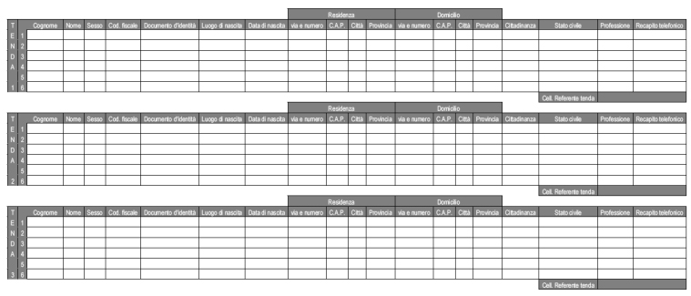

.................................., lì ...../......./201..

Il Responsabile del Campo

Manuale da Campo Allegati Revisione Dicembre 2014

